前端问题 ：精选案例中 设计师头像定位偏移

大案例图无法加链接 、无滚动条事件 详情页中 图片未定宽高 设计师头像偏移

导航栏未加状态 不能保存传输id（未获取到data-id）

在建工地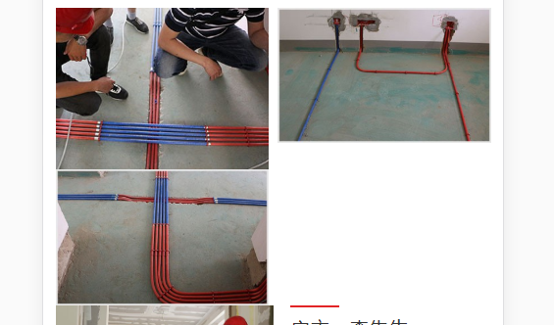

使用轮播图

在建工地详情 案例图片大小未控制

德系工艺 图片大小未控制

几个页面缺少下拉刷新

家具软饰 详情页 图片变形

保障体系 页面图片未定宽高

装修日记中 图片大小需要修改

旧房改造中轮播 图片问题